**Guía N°8: “Acondicionamiento”**

Objetivo: Ejecutar actividad Física de intensidad moderada a vigorosa, que desarrollen la condición física por medio de la práctica de ejercicios de resistencia cardio vascular, fuerza, flexibilidad y velocidad, mejorando resultados personales. (A.O 6)

Hola mis niños y niñas hoy veremos otro sistema de nuestro cuerpo, pon atención a lo que explica la profesora y luego responde de forma ordena.

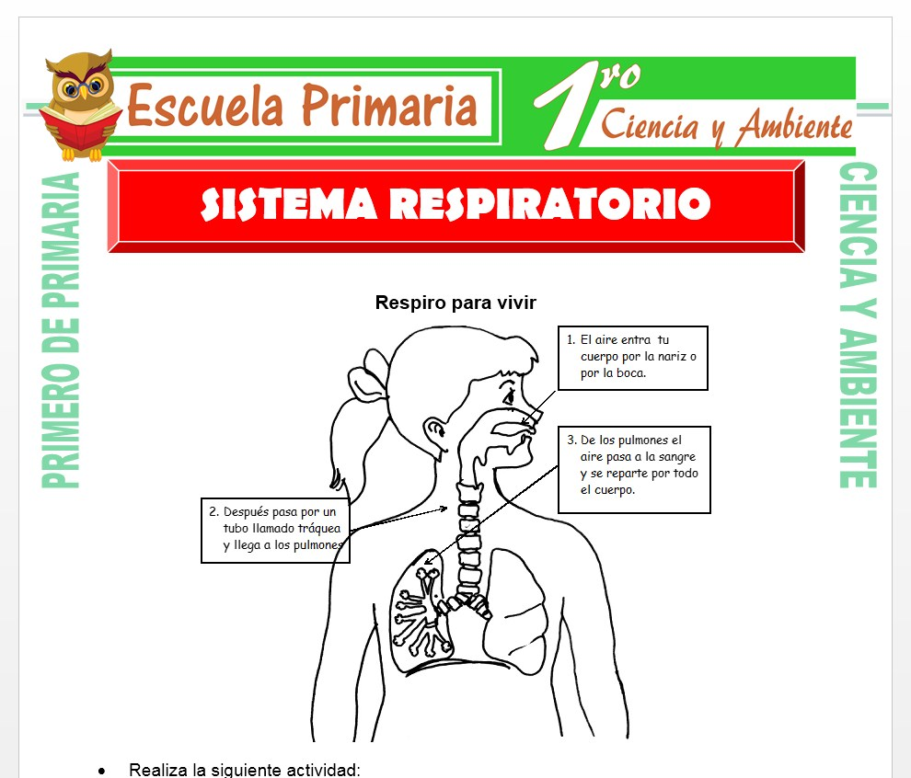

Recuerda después completar la sopa de letras que te dejo, solo busca las palabras que se solicitan y encierra en un circula cuando las encuentres.

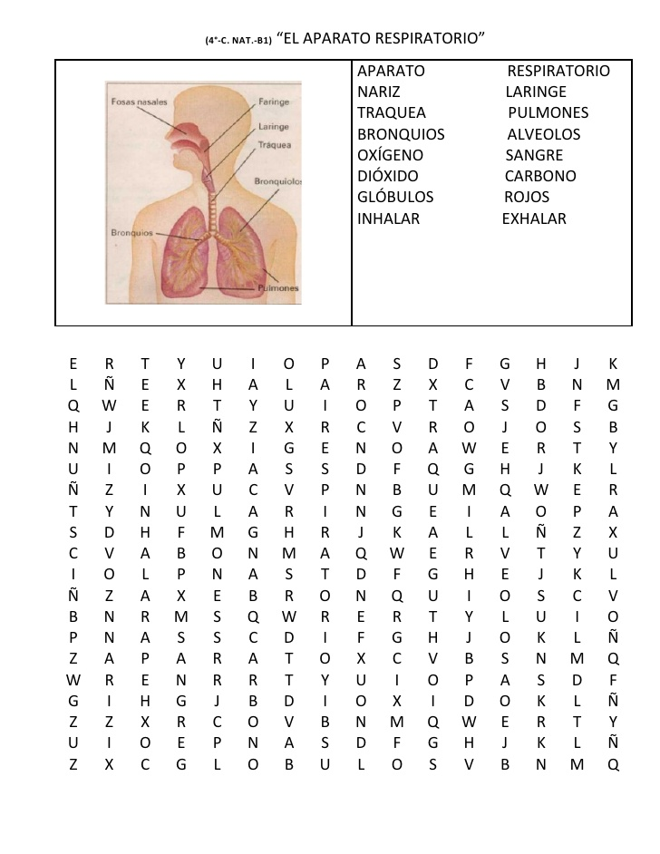

Actividad N°1: Calentamiento: vamos a ser un poco de sicomotricidad, vamos escucha las instrucciones. Luego pone atención a los videos.

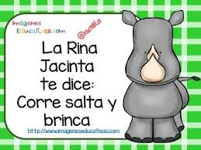

Actividad N°2: Excelente! Vamos por el contenido. Pero esta vez realizaremos el circuito completo. Pon atención a las

instrucciones de la Profesora

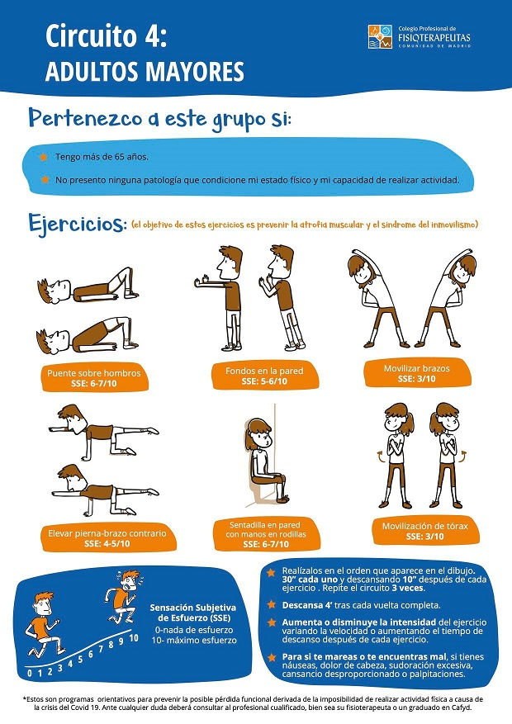

Actividad N°3: muy bien!!! …es momento de elongar y estirar. Que te parece si recreamos estos movimientos….Vamos!!!

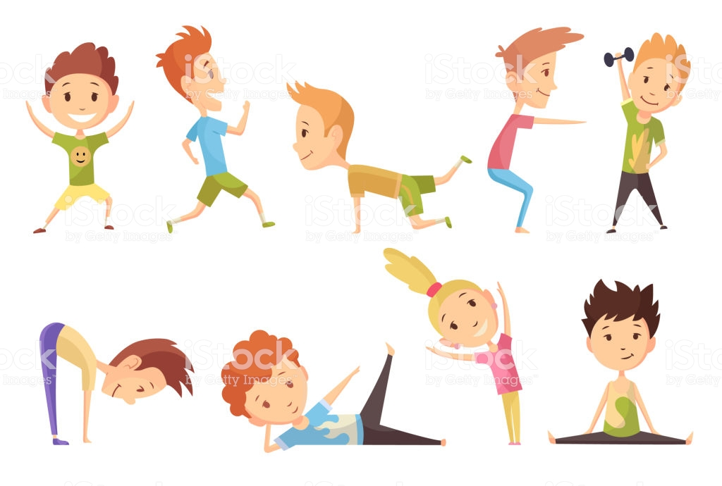

Recuerda que ahora las guías están también en la plataforma “EDMODO”, las cuales puedes revisar y bajar cuando quieras, también puedes preguntar y sacar tus dudas, enviar tus trabajos. (código de tu curso es 3°A es b7ksfz y 3°B es xb57b4, respeta los códigos para no crear confusiones)

Recuerda que eres un ser muy importante, por lo que te debes cuidar y cuidar de los tuyos, desde la distancia te envío un fuerte abrazo de oso y muchas buenas energías.

Con cariño Profesora Susana Melo V.

Querida familia quería solicitar un favor, deseo hacer llegar a cada uno de mis niños este hermoso y muy significativo diploma por su valentía y apoyo en estos momentos de caos, si pudieran imprimirlos y llenar el nombre de su hijo (a), seria hermoso el recibir su ayuda una vez más, desde ya muchas gracias y deseando que Esten muy bien junto a su familia.

